ከወሊድ በኋላ የፀጉር መሳሳት ምንድነው?

የድህረ ወሊድ ፀጉር መሳሳት፣ የድህረ ወሊድ alopecia ወይም telogen effluvium በመባልም ይታወቃል ፤ ይህ ብዙ ሴቶች ከወሊድ በኋላ የሚያጋጥማቸው ከመጠን ያለፈ የፀጉር መርገፍ ሲሆን ይህም የሚከሰተው ከወሊድ በኋላ በሚኖር የኢስትሮጅን ሆርሞን መጠን መቀነስ ምክንያት ነው።

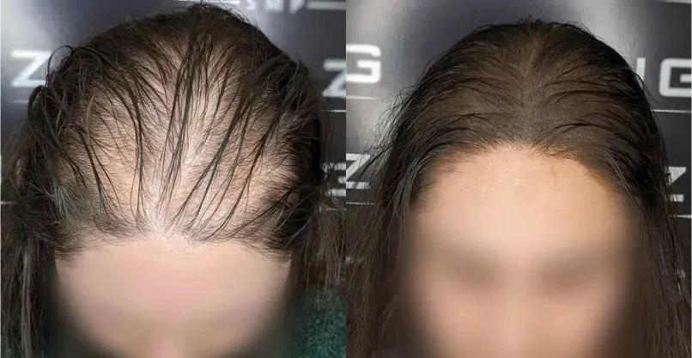

የድህረ ወሊድ ፀጉር መሳሳት መንስኤ ምንድን ነው?

የድህረ ወሊድ ፀጉር መሳሳት በዋነኝነት የሚከሰተው ከወሊድ በኋላ የኢስትሮጅን እና ፕሮጄስትሮን መጠን በከፍተኛ ደረጃ በመቀነሱ ሲሆን ይህም የፀጉር እድገት ዑደት ይረብሸዋል:: ጡት ማጥባት የፀጉር መርገፍን በቀጥታ ባያመጣም ከዚህ ጋር ተያያዥነት ያለው ጭንቀት እና የአመጋገብ ፍላጎት ለውጥ በአግባቡ ካልተያዘ ይህን ችግር ሊያባብሰው ይችላል።

ሌሎች አስተዋጽዖ ምክንያቶች፡-
በአንዳንድ ሁኔታዎች ከወሊድ በኋላ የፀጉር መርገፍ እንደ የአይሮን እጥረት የታይሮይድ አለመመጣጠን, ወይም ሥር የሰደደ ውጥረት ጭንቀት ተጽእኖ ሊያሳድር ይችላል።

የድህረ ወሊድ ፀጉር መሳሳት መቼ ይጀምራል?
አንዳንድ ምንጮች እንደሚያሳዩት ብዙውን ጊዜ ከወሊድ በኋላ ከ 2 እስከ 4 ወራት በኋላ ይጀምራል ይህ ከወሊድ በኋላ ለሚከሰቱት ጉልህ የሆርሞን ለውጦች የተለመደ ምላሽ ነው ፣ ምክንያቱም የኢስትሮጅን መጠን እየቀነሰ እና የፀጉር እድገት ዑደት ወደ ቅድመ እርግዝና ሁኔታው ይመለሳል። የፀጉር መርገፍ ጊዜያዊ ነው እና አብዛኛዎቹ ሴቶች ከ 6 እስከ 12 ወራት ውስጥ ፀጉራቸውን ወደ መደበኛው የእድገት ዑደት ይመለሳሉ::

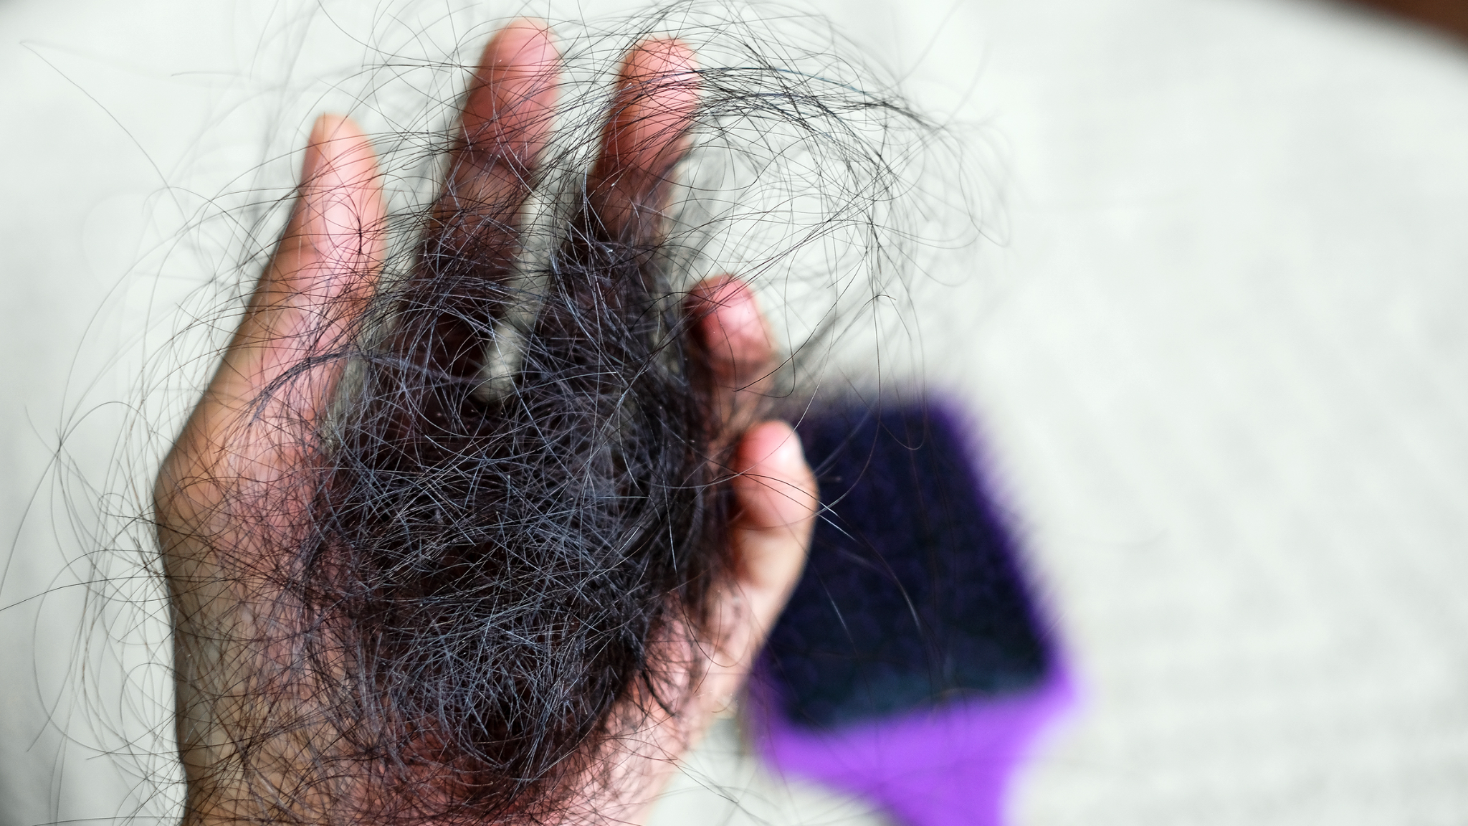

ከወሊድ በኋላ የፀጉር መሳሳት መፍትሄዎች ምንድን ናቸው?
- አመጋገብ፡
በቪታሚኖች እና ማዕድናት የበለፀገ ሚዛናዊ አመጋገብ ላይ ያተኩሩ ፣ በተለይም እንደ ብረት ፣ ዚንክ እና ቫይታሚን B12 ያሉ የፀጉር ጤናን በሚደግፉ።


- ለስላሳ ፀጉር እንክብካቤ;
ሻምፑ እና ኮንዲሽነር ይጠቀሙ፣ ጥብቅ የፀጉር አበጣጠርን ያስወግዱ እና ጸጉርዎን ሲቦርሹ እና ሲያስተካክሉ በአግባቡ ያድርጉት::

- የራስ ቆዳ እንክብካቤ;
ጤናማ የራስ ቆዳ አካባቢን በእርጋታ በማጽዳት ያረጋግጡ እና የደም ዝውውርን ለማሻሻል እንደ ኮኮናት ወይም አርጋን ዘይት ባሉ ዘይቶች የራስ ቆዳ ማሸት::

መድሃኒቶች እና ህክምናዎች;
- ሚኖክሳይል (ሮጋይን)
Topical Minoxidil በኤፍዲኤ ተቀባይነት ያለው ህክምና ሲሆን ይህም ወደ የራስ ቅሉ የደም ፍሰትን በማነሳሳት እና የፀጉር እና የፀጉር እድገት ደረጃን በማራዘም የፀጉር እድገትን ለማበረታታት ይረዳል።

- Nutrafol
Nutrafol የፀጉር መሳሳትን ለመቅረፍ በተለይ ከወሊድ በኋላ የተዘጋጀ ይሰጣል እና ለሚያጠቡ እናቶች ደህንነቱ የተጠበቀ እንደሆነ ይቆጠራል።
- የፕላቴሌት- ፕላዝማ (PRP) ሕክምና፡-
ይህም የፀጉሮ ህዋሳትን ለማነቃቃት እና እድገትን ለማበረታታት በፕሌትሌት የበለፀገ ነው::

ዶክተርን መቼ እንደሚጎበኙ;
- የፀጉር መርገፍዎ በአንድ አመት ውስጥ መሻሻል ካልጀመረ የባለሙያ ምክር ለመጠየቅ ጊዜው ነው::
- የፀጉር እፍጋት ወይም ራሰ በራነት በከፍተኛ ሁኔታ መቀነሱን ካስተዋሉ የጤና እንክብካቤ ባለሙያን ማማከር ተገቢ ነው።
- ሌሎች ምልክቶች:
የራስ ቆዳ ማሳከክ፣ መቅላት፣ ብስጭት ወይም ሌሎች እንደ ከመጠን በላይ ድካም፣ የክብደት ለውጦች ወይም የተሰባበረ ጥፍር ያሉ ምልክቶች ካጋጠመዎት የህክምና ክትትል የሚያስፈልገው መሰረታዊ ጉዳይ ሊያመለክት ይችላል::
ለዚህ ሁኔታ የተለየ "የመድሃኒት ሕክምናዎች" ባይኖርም አንዳንድ መድሃኒቶች እና ህክምናዎች ውጤቶቹን ለመቆጣጠር ወይም ለመቀነስ ይረዳሉ እና ጤናማ አመጋገብ እና የፀጉር እንክብካቤ መደበኛነትም አስፈላጊ ናቸው::

